澎湖縣政府消防局
108年1月至12月與107年同期火災資料統計比較分析報告
壹、前言
由於過去我國火災判定係採高標準認定，導致火災次數與鄰近國家相較，出現相對低估現象，除無法凸顯消防人員火災搶救辛勞，並易造成消防政策制定之盲點；內政部消防署為使火災資料統計數據與國際接軌，業已完成修正火災統計與分類方式，並重新修正「火災認定標準」及「火災案件判斷流程圖」，增訂「火災案件搶救出勤紀錄表」，並於106年1月1日起開始，擴大火災統計範圍，增列涵括「火災案件搶救出勤紀錄表」之全部案件，於全國推動實施。以下就修正火災案件統計政策說明及預期效益概述如下：
一、政策說明：為提高火災預防與搶救之績效管理，並與「火災案件搶救出勤紀錄表」資料一致，以利火災統計與國際接軌，修正火災統計範圍，由原範圍「造成人員死亡之火災案件（A1類）」及「造成人員受傷、涉及糾紛、縱火案件或起火原因待查之火災案件（A2類） 」等2類，增列其他「火災案件搶救出勤紀錄表」所列之火災案件（A3類）。
二、預期效益：
（一）火災認定標準與國際接軌，採分類統計可清楚呈現火災態樣及財物損失案件比例。
（二）分類統計後，針對件數最多之A3類輕微火災，因火災調查之需，可能造成現場封鎖，影響民眾復原時程及生活機能，配套設計簡易火災原因調查鑑定書表格，於火災撲滅後立即現場勘查，簡化調查程序，並得免除火場封鎖，民眾可立即規劃災後復原，展現關懷及提升便民服務。
（三）火災統計數據之真實呈現，除可彰顯消防人員搶救作為外，並可做為消防政策擬定之重要參考。

貳、108年1月至12月與107年同期火災案件統計分析
一、108年1月至12月火災案件統計分析：
本縣108年1月至12月（以下簡稱本期）發生火災件數A2類火災6件及A3類火災104件，合計110件，分別造成4人受傷，財物損失金額計新臺幣（以下同）84萬元。相關統計資料臚列如下：
（一）依火災類別區分：本期發生火災類型分別為「建築物」火災25件、「森林田野」火災18件、「車輛」火災6件、「船舶」火災1件及「其他」火災60件（如圖1）。
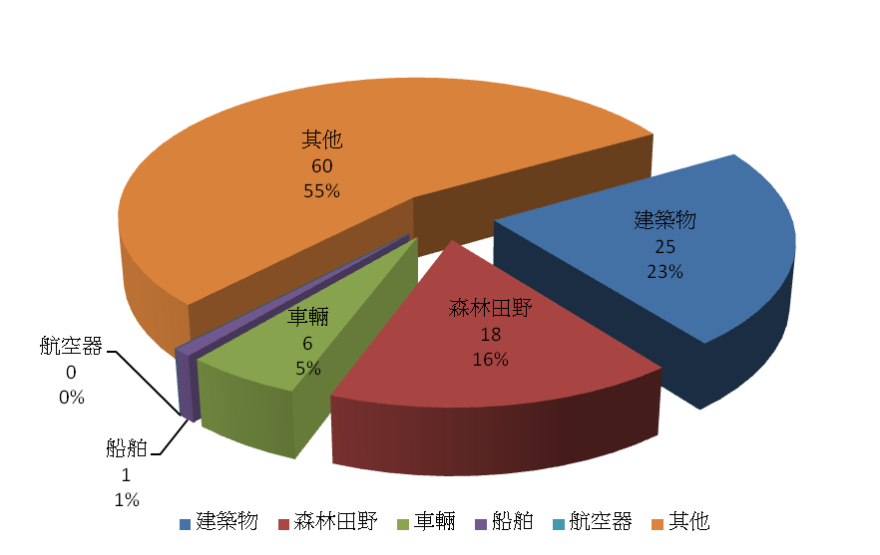
圖1 108年1月至12月火災類別統計圖
（二）依火災發生時間分布區分：本期火災案件（110件）之發生時段，為「12-15時」29件，「9-12時」24件，「15-18時」22件，「18-21時」14件，「6-9時」13件，「21-24時」4件，「0-3時」3件，另「3-6時」1件。
如按晝夜區分，本期火災案件發生於日間（6-18時）88件，夜間(18-24時)18件，另深夜（0-6時）4件（如圖2）；全日單一時段發生件數，則為「12-13時」12件，「11-12時」10件、「14-15時」及「15-16時」各9件，「8-9時」、「10-11時」及「13-14時」各8件，「17-18時」及「18-19時」各7件，「9-10時」及「16-17時」各6件，「7-8時」及「20-21時」各5件，「19-20時」、「21-22時」及「23-24時」各2件，另「0-1時」、「1-2時」、「2-3時」及「3-4時」各1件（如圖3、4）。
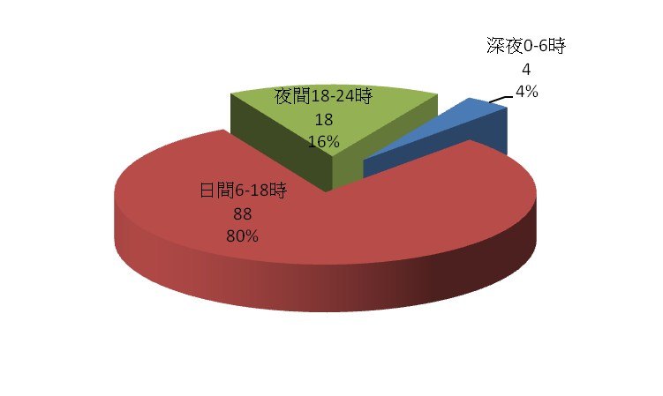
圖2 108年01月至12月火災發生時段晝夜區分比較圖
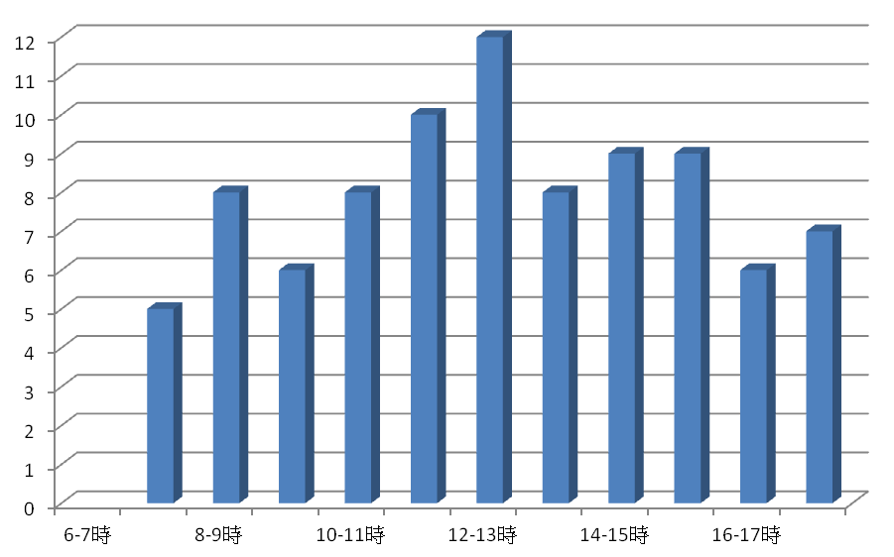
圖3 108年01月至12月火災發生時段（日間）
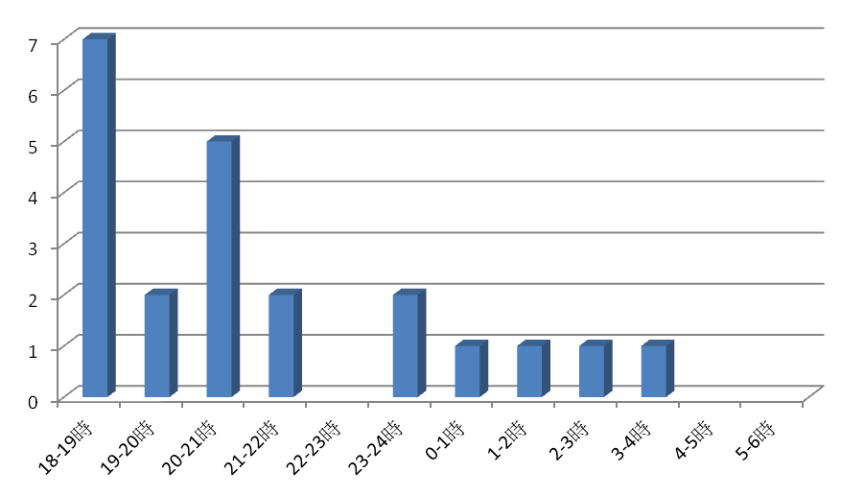
圖4 108年01月至12月火災發生時段（夜間、深夜）
（三）本期火災案件造成之財物損失：計有建築物毀損24間，大型車輛燒毀1輛，小型車輛燒毀5輛，特種車輛（挖掘機）燒毀2輛，機車4輛，損失金額約計84萬元。
（四）依火災起火原因區分：本期火災案件（110件）之起火原因，經本局及轄區分隊依現場結果研判，「敬神掃墓祭祖」17件，「爐火烹調」9件，「電氣因素」7件，「機械設備」、「菸蒂」及「燃放爆竹」各4件，「施工不慎」2件，「瓦斯漏氣或爆炸」及「玩火」各1件，另「其他」因素引起火災為61件（如圖5）。上述「其他」因素，多為燃燒雜草、垃圾或廢棄物等因素。
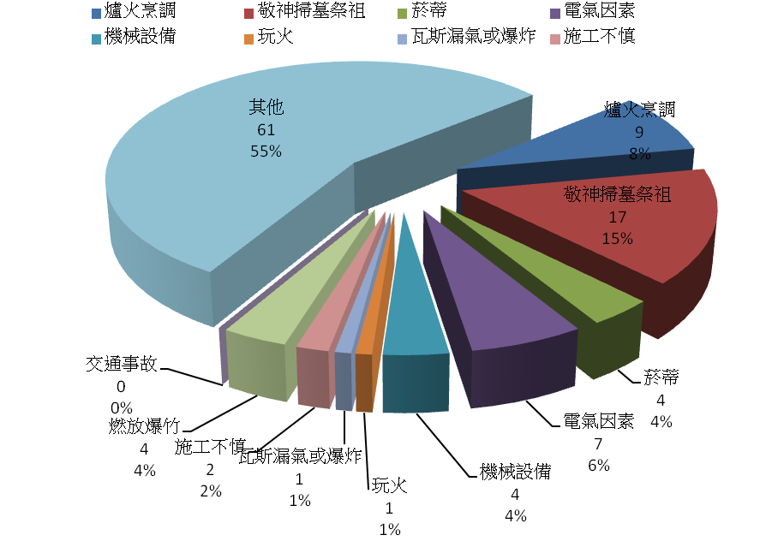
圖5 108年01月至12月火災起火原因統計圖
二、108年01月至12月與107年同期火災案件比較分析：
（一）本期火災件數與107年同期比較，計減少28件（如表1）。
表1 108年01月至12月與107年同期火災統計比較表
項目  年別 |  | 火災次數 | 死亡人數 | 受傷人數 | 房屋毀損 | 車輛毀損 | 船舶毀損 | 財物損失  (千元)
107年 |  | 138 | 0 | 1 | 36 | 28 | 1 | 9170
108年 |  | 110 | 0 | 4 | 24 | 12 | 2 | 840
比較 | 增 | 0 | 0 | 3 | 0 | 0 | 1 | 0
比較 | 減 | 28 | 0 | 0 | 12 | 16 | 0 | 8330
比較 | % | -20% | 0% | 300% | -33% | -57% | 100% | -91%
（二）比較火災案件類別，其中，「其他」火災增加36件最多；而呈現減少火災案件類別，以「森林田野」火災減少57件最多，「建築物」火災減少6件次之，「車輛」火災減少1件再次之（如圖6）。
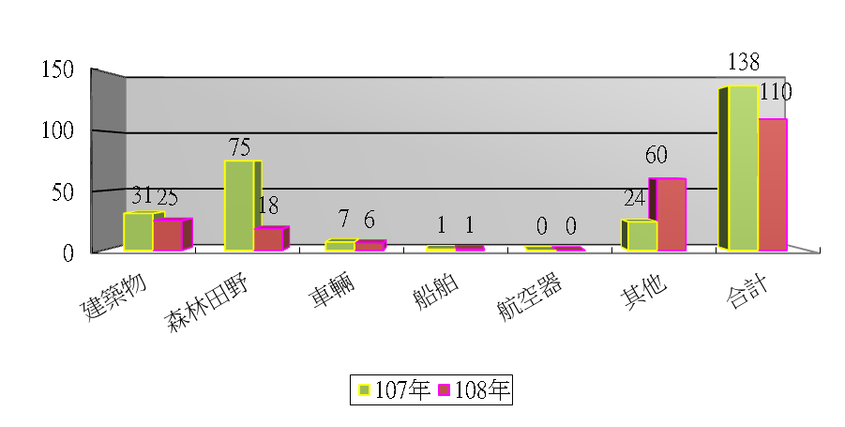
圖6 108年01月至12月與107年同期火災類別統計比較圖
（三）本期火災案件造成人命傷亡情形，與去（107）年同期相較，受傷人數增加3人；財物損失金額（84萬0,000元）則較去年同期（917萬元）減少833萬元。
（四）針對起火原因比較分析：與107年01月至12月同期比較，以「其他」因素增加26件為最多，「瓦斯漏氣或爆炸」增加1件次之；另火災案件起火原因減少類別以「菸蒂」減少26件最多，「敬神掃墓祭祖」減少13件次之，另「電氣因素」減少5件再次之（如表2）。
表2 108年01月至12月與107年同期火災起火原因統計比較表
類別  年別 |  | 爐火烹調 | 敬神掃墓祭祖 | 菸蒂 | 電氣因素 | 機械設備 | 玩火 | 瓦斯漏氣或爆炸 | 施工不慎 | 燃放爆竹 | 交通事故 | 其他
107年 |  | 13 | 30 | 30 | 12 | 5 | 1 | 0 | 6 | 5 | 0 | 35
108年 |  | 9 | 17 | 4 | 7 | 4 | 1 | 1 | 2 | 4 | 0 | 61
比較 | 增 | 0 | 0 | 0 | 0 | 0 | 0 | 1 | 0 | 0 | 0 | 26
比較 | 減 | -4 | -13 | -26 | -5 | -1 | 0 | 0 | -4 | -1 | 0 | 0

叁、火災案例防制作為因應改善措施
綜合前述各項統計分析結果，本期火災案件A2類火災6件及A3類火災104件，合計110件，經本局現場跡證研判火災類別以「其他」火災案件60件最多，「建築物」火災25件次之。其中，建築物火災造成本期受傷人數增加3名，且為本期火災案件的23％，究其建築物起火原因分別為「爐火烹調」9件，「電氣因素」7件，「敬神祭祖」及「菸蒂」各2件，「瓦斯漏氣或爆炸」、「遺留火種」、「施工不慎」、「玩火」及「其他-車輛電氣因素」各1件。另上述「其他」火災案件，多為燃燒雜草、垃圾或廢棄物等因素，佔本期火災案件的55％。
另本縣於今年5月份發生液化石油氣（瓦斯鋼瓶）漏氣爆炸之火災案件，造成一名女性長者因燒燙傷送醫治療，經調查還原火災發生經過，發現疑似瓦斯調整器失去減壓功能，造成液化石油氣外洩後，接觸使用中的明火而引發氣爆。
鑑此，針對本期火災案例防制作為因應改善措施，本局各單位應持續加強下列事項，以降低火災發生率：
- 降低其他類和田野火災之具體措施：
  - 加強宣導本府已於107年12月20日公告禁止田野引火燃燒，違反者依消防法第四十一條處新臺幣三千元以下罰鍰。
  - 宣導民眾焚燒雜草垃圾可能違反空氣污染防制法。
  - 宣導民眾勿隨意燃燒廢棄物及雜草等，如因不慎造成火勢擴大，除會引發更大災害造成財物損失外，亦有觸犯刑法公共危險罪之虞。
- 防範住宅火災：
  - 加強宣導民眾裝設住宅用火災警報器，以每一居室空間裝設一只住宅用火災警報器，俾以即時察覺火災。
  - 宣導民眾於烹調時，養成「人離火熄」的習慣。
  - 加強宣導油鍋起火時，正確的滅火方式應是先蓋上鍋蓋、在關爐火、靜置2分鐘以上，冷卻後再開鍋蓋，蓋上鍋蓋能夠有效隔絕空氣，阻斷助燃物，能有效撲滅火勢。
  - 宣導祭祀過程中或燃燒金紙時，應有人在場看守，隨時注意點燃之香、燭火、油燈及紙錢燃燒情形，火焰勿過大，以免不慎引燃週遭物品，並要確認紙錢灰燼已完全熄滅。
  - 發現小孩對火有興趣時，要告誡玩火的危險與後果，且不可留下小孩單獨在家中，並將家中的打火機及火柴應置於小孩拿不到的地方。
  - 宣導民眾落實平時檢視，並定期更新瓦斯調整器及配管，若有聞到疑似瓦斯外洩的臭味或聲音時，應先關閉瓦斯鋼瓶開關，採自然通風方式將其排出，切忌開啟電氣設備或點燃菸火或爐火等，且如有大量液化石油氣洩漏應立即通報消防機關處理，以降低危害發生。

附錄：澎湖縣108年01月至12月火災案件資料一覽表
澎湖縣108年01月至12月火災案件資料一覽表
項次 | 報案時間 | 發生地點 | 火災  分類 | 建築物類別 | 起火戶用途 | 死亡人數 | 受傷人數 | 財物損失（千元） | 起火原因
1 | 108/01/04  02:34 | 馬公市三多路411-1號4樓(馬航世家) | 建築物  A3類 | 集合住宅 | 住宅 | 0 | 0 | 0 | 爐火烹調
2 | 108/01/12  21:31 | 馬公市文光路48巷8號 | 建築物  A3類 | 獨立住宅 | 住宅 | 0 | 0 | 0 | 爐火烹調
3 | 108/01/18  13:26 | 馬公市重光里32號旁空地 | 其他  A3類 | - | - | 0 | 0 | 0 | 其他-  燒廢棄物
4 | 108/01/18  18:16 | 湖西鄉中西村中寮26號旁 | 其他  A3類 | - | - | 0 | 0 | 0 | 其他-  燒廢棄物
5 | 108/01/19  18:45 | 馬公市忠孝路65巷26號 | 建築物  A2類 | 獨立住宅 | 住宅 | 0 | 1 | 21 | 電氣因素
6 | 108/01/25  16:18 | 馬公市鎖港里1603號東側空地 | 其他  A3類 | - | - | 0 | 0 | 0 | 其他-  燒雜草
7 | 108/01/27  12:00 | 馬公市中華路80號 | 建築物  A3類 | 獨立住宅 | 營業  場所 | 0 | 0 | 0 | 爐火烹調
8 | 108/01/28  12:16 | 澎湖縣馬公市烏崁里靖海宮旁 | 其他  A3類 | - | - | 0 | 0 | 0 | 其他-  燒雜草
9 | 108/01/30  11:40 | 馬公市烏崁里(興仁國小後方) | 其他  A3類 | - | - | 0 | 0 | 0 | 其他-  燒雜草
10 | 108/01/31  14:18 | 湖西鄉湖西村與湖東村交界處 | 其他  A3類 | - | - | 0 | 0 | 0 | 其他-  燒雜草
11 | 108/02/05  23:15 | 馬公市忠孝路40巷3號 | 建築物  A3類 | 獨立住宅 | 住宅 | 0 | 0 | 0 | 爐火烹調
12 | 108/02/08  13:03 | 七美鄉小台灣景點附近 | 其他  A3類 | - | - | 0 | 0 | 0 | 燃放爆竹
13 | 108/02/08  21:03 | 馬公市中興路36號南側道路之自用小客車（車號：2370-E9） | 車輛  A2類 | - | - | 0 | 0 | 152 | 其他  燈具過熱
14 | 108/02/09  15:34 | 馬公市重光里營區附近 | 其他  A3類 | - | - | 0 | 0 | 0 | 其他-  燒雜草
15 | 108/02/13  09:23 | 馬公市東衛里600號外 | 其他  A3類 | - | - | 0 | 0 | 0 | 其他-  燒廢棄物
16 | 108/02/13  15:13 | 西嶼鄉竹灣村上帝廟附近 | 其他  A3類 | - | - | 0 | 0 | 0 | 其他-  燒雜草

澎湖縣108年01月至12月火災案件資料一覽表
項次 | 報案時間 | 發生地點 | 火災  分類 | 建築物類別 | 起火戶用途 | 死亡人數 | 受傷人數 | 財物損失（千元） | 起火原因
17 | 108/02/15  13:02 | 西嶼鄉內垵村內垵國小附近 | 其他  A3類 | - | - | 0 | 0 | 0 | 其他-  燒廢棄物
18 | 108/02/17  15:21 | 馬公市石泉里16-1號南側鐵皮屋 | 建築物  A3類 | 獨立住宅 | 工廠 | 0 | 0 | 0 | 電氣因素
19 | 108/02/17  23:32 | 馬公市新生路2-2號(弗洛伊得音樂餐酒館) | 建築物  A3類 | 獨立住宅 | 營業  場所 | 0 | 0 | 0 | 菸蒂
20 | 108/02/20  13:45 | 馬公市文康街11號 | 建築物  A2類 | 獨立住宅 | 住宅 | 0 | 1 | 316 | 其他-  車輛電氣因素
21 | 108/02/23  10:48 | 西嶼鄉外垵村往燈塔路段 | 其他  A3類 | - | - | 0 | 0 | 0 | 敬神掃墓祭祖
22 | 108/02/24  18:01 | 馬公市鎖港里1492號 | 建築物  A3類 | 獨立住宅 | 住宅 | 0 | 0 | 0 | 爐火烹調
23 | 108/02/27  12:00 | 馬公市西衛里開心農場附近 | 其他  A3類 | - | - | 0 | 0 | 0 | 其他-  燒雜草
24 | 108/03/01  15:43 | 白沙鄉講美村141-1號(講美國小對面) | 其他  A3類 | - | - | 0 | 0 | 0 | 其他-  燒雜草
25 | 108/03/02  20:02 | 望安鄉中社村27號後方 | 其他  A3類 | - | - | 0 | 0 | 0 | 其他-  燒雜草
26 | 108/03/05  12:30 | 馬公市鎖港里1201號西側 | 其他  A3類 | - | - | 0 | 0 | 0 | 其他-  燒雜草
27 | 108/03/13  10:27 | 馬公市前寮里32-20號(明園托兒所後方) | 其他  A3類 | - | - | 0 | 0 | 0 | 其他-  燒雜草
28 | 108/03/13  17:51 | 馬公市石泉里6-33號 | 建築物  A3類 | 獨立住宅 | 住宅 | 0 | 0 | 5 | 遺留火種
29 | 108/03/25  14:18 | 馬公市朝陽路100巷30號 | 建築物  A3類 | 獨立住宅 | 住宅 | 0 | 0 | 0 | 爐火烹調
30 | 108/03/26  10:04 | 馬公市山水里東邊碼頭附近 | 森林田野  A3類 | - | - | 0 | 0 | 0 | 掃墓
31 | 108/03/29  15:20 | 湖西鄉果葉村港區南邊 | 森林田野  A3類 | - | - | 0 | 0 | 0 | 掃墓
32 | 108/03/31  12:57 | 馬公市石泉里石泉分校附近 | 森林田野  A3類 | - | - | 0 | 0 | 0 | 掃墓

澎湖縣108年01月至12月火災案件資料一覽表
項次 | 報案時間 | 發生地點 | 火災  分類 | 建築物類別 | 起火戶用途 | 死亡人數 | 受傷人數 | 財物損失（千元） | 起火原因
33 | 108/03/31  13:13 | 馬公市興仁里45-2號(北非民宿附近) | 其他  A3類 | - | - | 0 | 0 | 0 | 其他-  燒雜草
34 | 108/03/31  13:54 | 馬公市石泉里石泉分校附近 | 森林田野  A3類 | - | - | 0 | 0 | 0 | 掃墓
35 | 108/04/04  18:15 | 西嶼鄉合界村合界頭78之2號附近 | 其他  A3類 | - | - | 0 | 0 | 0 | 其他-  燒廢棄物
36 | 108/04/05  09:13 | 馬公市山水碼頭東邊 | 森林田野  A3類 | - | - | 0 | 0 | 0 | 掃墓
37 | 108/04/05  11:12 | 望安鄉水垵村水垵宮附近 | 其他  A3類 | - | - | 0 | 0 | 0 | 其他-  燒雜草
38 | 108/04/05  11:53 | 馬公市風櫃里東廟附近 | 森林田野  A3類 | - | - | 0 | 0 | 0 | 掃墓
39 | 108/04/05  17:18 | 望安鄉望安機場西側(山坡) | 森林田野  A3類 | - | - | 0 | 0 | 0 | 掃墓
40 | 108/04/05  17:30 | 馬公市介壽路11號旁防空壕 | 其他  A3類 | - | - | 0 | 0 | 0 | 其他-  燒雜草
41 | 108/04/06  11:24 | 湖西鄉紅羅村西溪國小往鄉公所之大貨車(車號KEE-5560) | 車輛  A3類 | - | - | 0 | 0 | 5 | 機械設備
42 | 108/04/06  17:08 | 望安鄉西垵村水庫附近 | 森林田野  A3類 | - | - | 0 | 0 | 0 | 掃墓
43 | 108/04/07  11:18 | 西嶼鄉大池村夢幻沙灘附近 | 其他  A3類 | - | - | 0 | 0 | 0 | 燃放爆竹
44 | 108/04/09  11:06 | 馬公市風櫃東港碼頭附近 | 森林田野  A3類 | - | - | 0 | 0 | 0 | 掃墓
45 | 108/04/09  12:07 | 白沙鄉後寮納骨塔附近 | 森林田野  A3類 | - | - | 0 | 0 | 0 | 掃墓
46 | 108/04/11  16:49 | 馬公市西衛里坡南21-6號旁 | 其他  A3類 | - | - | 0 | 0 | 0 | 其他-  燒雜草
47 | 108/04/14  12:43 | 湖西鄉沙港村海邊 | 其他  A3類 | - | - | 0 | 0 | 0 | 其他-  燒廢棄物
48 | 108/04/18  00:20 | 馬公市五福路138巷121號後方 | 其他  A3類 | - | - | 0 | 0 | 0 | 其他-  燒廢棄物

澎湖縣108年01月至12月火災案件資料一覽表
項次 | 報案時間 | 發生地點 | 火災  分類 | 建築物類別 | 起火戶用途 | 死亡人數 | 受傷人數 | 財物損失（千元） | 起火原因
49 | 108/04/18  11:06 | 馬公市案山里22-13號 | 其他  A3類 | - | - | 0 | 0 | 0 | 其他-  燒雜草
50 | 108/04/25  09:12 | 西嶼鄉池東村162號 | 建築物  A2類 | 獨立住宅 | 住宅 | 0 | 1 | 20 | 爐火烹調
51 | 108/05/10  20:06 | 西嶼鄉大池村70號 | 建築物  A2類 | 獨立住宅 | 住宅 | 0 | 1 | 6 | 瓦斯漏氣或爆炸
52 | 108/05/25  20:09 | 馬公市林森路87巷10弄8號 | 建築物  A3類 | 獨立住宅 | 住宅 | 0 | 0 | 0 | 電氣因素
53 | 108/05/29  11:52 | 馬公市興仁里400-1號旁 | 建築物  A3類 | 其他工寮 | 其他  工寮 | 0 | 0 | 20 | 施工不慎
54 | 108/05/30  09:56 | 白沙鄉中屯村13-20號(風車) | 其他  A3類 | - | - | 0 | 0 | 0 | 其他-  燒雜草
55 | 108/06/03  10:22 | 白沙鄉吉貝村82-1號 | 建築物  A3類 | 獨立住宅 | 住宅 | 0 | 0 | 10 | 自清
56 | 108/06/06  01:59 | 馬公市西文里83-8號 | 其他  A3類 | - | - | 0 | 0 | 0 | 遺留火種
57 | 108/06/12  07:02 | 七美鄉南港村補網場前無籍船舶 | 船舶  A3類 | - | - | 0 | 0 | 20 | 電氣因素
58 | 108/06/15  15:03 | 馬公市中正路35號(西河堂)前箱型車(車號:9560-A5) | 車輛  A3類 | - | - | 0 | 0 | 5 | 機械設備
59 | 108/06/16  11:05 | 馬公市文山路與大賢街口 | 其他  A3類 | - | - | 0 | 0 | 5 | 其他-  燒雜草
60 | 108/06/18  14:09 | 馬公市石泉里1-204號(快樂電台) | 建築物  A3類 | 辦公  建築 | 作業  場所 | 0 | 0 | 0 | 電氣因素
61 | 108/06/23  12:59 | 白沙鄉赤崁村186-2號旁空地 | 車輛  A3類 | - | - | 0 | 0 | 40 | 機械設備
62 | 108/07/20  16:21 | 七美鄉南港村3鄰24號旁車庫 | 其他  A3類 | - | - | 0 | 0 | 40 | 菸蒂
63 | 108/08/01  14:02 | 西嶼鄉外垵村40號 | 建築物  A3類 | 獨立住宅 | 住宅 | 0 | 0 | 10 | 敬神祭祖
64 | 108/08/05  20:34 | 白沙鄉吉貝村188-1號 | 建築物  A3類 | 商業建築 | 空屋 | 0 | 0 | 15 | 電氣因素

澎湖縣108年01月至12月火災案件資料一覽表
項次 | 報案時間 | 發生地點 | 火災  分類 | 建築物類別 | 起火戶用途 | 死亡人數 | 受傷人數 | 財物損失（千元） | 起火原因
65 | 108/08/06  14:26 | 湖西鄉鼎灣廢棄營區(沙港國小對面) | 其他  A3類 | - | - | 0 | 0 | 0 | 施工不慎
66 | 108/08/07  20:10 | 馬公市朝陽路22號 | 建築物  A3類 | 獨立住宅 | 住宅 | 0 | 0 | 0 | 爐火烹調
67 | 108/08/12  17:36 | 西嶼鄉小門村(小門橋路段) | 車輛  A3類 | - | - | 0 | 0 | 20 | 機械設備
68 | 108/08/17  13:50 | 馬公市鎖港里1275號 | 建築物  A3類 | 獨立住宅 | 住宅 | 0 | 0 | 10 | 菸蒂
69 | 108/08/27  03:30 | 馬公市民族路永豐石店前自用貨車(車號6035-TG) | 車輛  A3類 | - | - | 0 | 0 | 80 | 其他-車輛電氣因素
70 | 108/09/13  14:49 | 湖西鄉青螺村(大永養殖場)旁 | 森林田野  A3類 | - | - | 0 | 0 | 0 | 其他-  燒雜草
71 | 108/09/16  18:21 | 白沙鄉岐頭垃圾場往岐頭方向 | 森林田野  A3類 | - | - | 0 | 0 | 0 | 其他-  燒雜草
72 | 108/09/19  13:18 | 馬公市烏崁里43-9號旁 | 森林田野  A3類 | - | - | 0 | 0 | 0 | 敬神祭祖
73 | 108/09/21  07:57 | 馬公市三多路139巷5號 | 建築物  A3類 | 獨立住宅 | 住宅 | 0 | 0 | 20 | 玩火
74 | 108/09/21  15:36 | 馬公市六合路600巷10弄5號旁 | 其他  A3類 | - | - | 0 | 0 | 0 | 其他-  燒雜草
75 | 108/09/22  15:02 | 白沙鄉講美村魚塭與講美公墓叉路口 | 其他  A3類 | - | - | 0 | 0 | 0 | 其他-  燒雜草
76 | 108/09/23  07:19 | 馬公市西文里16號旁巷子 | 其他  A3類 | - | - | 0 | 0 | 0 | 其他-  燒雜草
77 | 108/09/23  17:04 | 湖西鄉西溪村135號旁 | 其他  A3類 | - | - | 0 | 0 | 0 | 其他-  燒雜草
78 | 108/09/25  16:44 | 湖西鄉北寮村(風車附近)旁 | 其他  A3類 | - | - | 0 | 0 | 0 | 其他-  燒雜草
79 | 108/10/01  12:48 | 西嶼鄉小門村(社區牌旁) | 其他  A3類 | - | - | 0 | 0 | 0 | 其他-  燒雜草
80 | 108/10/06  09:42 | 白沙鄉中屯村風車附近 | 其他  A3類 | - | - | 0 | 0 | 0 | 其他-  燒雜草

澎湖縣108年01月至12月火災案件資料一覽表
項次 | 報案時間 | 發生地點 | 火災  分類 | 建築物類別 | 起火戶用途 | 死亡人數 | 受傷人數 | 財物損失（千元） | 起火原因
81 | 108/10/10  10:57 | 馬公市澎澄飯店北側空地 | 其他  A3類 | - | - | 0 | 0 | 0 | 其他-  燒雜草
82 | 108/10/15  08:02 | 馬公市菜園里(小廟旁) | 其他  A3類 | - | - | 0 | 0 | 0 | 其他-  燒廢棄物
83 | 108/10/15  14:09 | 馬公市石泉里土地公廟附近 | 其他  A3類 | - | - | 0 | 0 | 0 | 其他-  燒廢棄物
84 | 108/10/16  10:47 | 西嶼鄉池東村農會旁 | 其他  A3類 | - | - | 0 | 0 | 0 | 其他-  燒雜草
85 | 108/10/16  14:33 | 西嶼鄉二崁村二興宮前 | 森林田野  A3類 | - | - | 0 | 0 | 0 | 敬神祭祖
86 | 108/10/20  14:56 | 湖西鄉湖東村27-2號前 | 其他  A3類 | - | - | 0 | 0 | 0 | 其他-  燒雜草
87 | 108/10/21  18:19 | 馬公市民族路169-1號 | 建築物  A3類 | 獨立住宅 | 營業  場所 | 0 | 0 | 2 | 爐火烹調
88 | 108/10/26  08:32 | 馬公市石泉泰永加油站旁 | 其他  A3類 | - | - | 0 | 0 | 0 | 其他-  燒雜草
89 | 108/10/26  18:00 | 馬公市前寮里43-2號 | 其他  A3類 | - | - | 0 | 0 | 0 | 其他-  燒雜草
90 | 108/10/27  12:59 | 白沙鄉鎮海往瓦峒路旁 | 其他  A3類 | - | - | 0 | 0 | 0 | 其他-  燒雜草
91 | 108/10/29  08:19 | 馬公市山水里(後港) | 其他  A3類 | - | - | 0 | 0 | 0 | 其他-  燒雜草
92 | 108/10/31  07:26 | 湖西鄉中西村中寮16-2號前 | 其他  A3類 | - | - | 0 | 0 | 0 | 其他-  燒雜草
93 | 108/11/09  08:20 | 馬公市五德里威靈宮前 | 其他  A3類 | - | - | 0 | 0 | 0 | 敬神祭祖
94 | 108/11/09  08:52 | 馬公市興仁里星月小樓民宿後方 | 森林田野  A3類 | - | - | 0 | 0 | 0 | 燃放爆竹
95 | 108/11/09  19:09 | 馬公市時裡里41號後方 | 其他  A3類 | - | - | 0 | 0 | 0 | 菸蒂
96 | 108/11/10  08:18 | 白沙鄉赤崁村垃圾掩埋場旁 | 其他  A3類 | - | - | 0 | 0 | 0 | 其他-  燒雜草

澎湖縣108年01月至12月火災案件資料一覽表
項次 | 報案時間 | 發生地點 | 火災  分類 | 建築物類別 | 起火戶用途 | 死亡人數 | 受傷人數 | 財物損失（千元） | 起火原因
97 | 108/11/11  08:35 | 白沙鄉通梁加油站往通梁古榕方向到路旁 | 森林田野  A3類 | - | - | 0 | 0 | 0 | 其他-  燒雜草
98 | 108/11/13  16:38 | 西嶼鄉池西村154-1號(關帝廟前) | 其他  A3類 | - | - | 0 | 0 | 0 | 其他-  燒雜草
99 | 108/11/14  10:45 | 西嶼鄉合界村后螺牌樓 | 其他  A3類 | - | - | 0 | 0 | 0 | 燃放爆竹
100 | 108/11/17  07:27 | 馬公市井垵里往時裡里下坡路段 | 其他  A3類 | - | - | 0 | 0 | 0 | 其他-  燒雜草
101 | 108/11/23  09:39 | 馬公市山水里30號附近 | 其他  A3類 | - | - | 0 | 0 | 0 | 其他-  燒雜草
102 | 108/11/24  15:02 | 馬公市安宅里將軍廟旁 | 其他  A3類 | - | - | 0 | 0 | 0 | 其他-  燒廢棄物
103 | 108/11/26  17:16 | 馬公市民福路34號(勝華行) | 建築物  A3類 | 獨立住宅 | 營業  場所 | 0 | 0 | 0 | 敬神祭祖
104 | 108/11/29  12:09 | 馬公市四維路往民族路路段 | 其他  A3類 | - | - | 0 | 0 | 0 | 其他-  燒雜草
105 | 108/12/02  08:59 | 馬公市井垵里39-3號旁 | 其他  A3類 | - | - | 0 | 0 | 0 | 其他-  燒雜草
106 | 108/12/09  11:02 | 西嶼鄉竹灣村竹篙灣段3417地號地上雜草及竹篙灣段3416地號地上貨櫃屋 | 森林田野  A2類 | - | - | 0 | 0 | 13 | 整地
107 | 108/12/11  10:38 | 馬公市石泉國小後方第二公墓 | 森林田野  A3類 | - | - | 0 | 0 | 0 | 掃墓
108 | 108/12/13  12:00 | 馬公市石泉里70號前 | 其他  A3類 | - | - | 0 | 0 | 0 | 其他-  燒雜草
109 | 108/12/22  16:28 | 白沙鄉中屯村18號旁 | 其他  A3類 | - | - | 0 | 0 | 0 | 其他-  燒雜草
110 | 108/12/30  19:21 | 馬公市新店路456號(大來餐館) | 建築物  A3類 | 獨立住宅 | 營業  場所 | 0 | 0 | 5 | 電氣因素
111 |  | 以下空白
112

